Муниципальное бюджетное общеобразовательное учреждение средняя общеобразовательная школа №4
Публичный отчет председателя ППО МБОУ СОШ №4
2020-2021
Канищевой Клары Равиловны
Ещё с тех пор, как на Олимпе
Богам так сладко пели музы,
В Афинах, Спарте и Коринфе
Существовали профсоюзы.
Путёвки в гости к Минотавру
На Минос илотам давали,
И даже местному Кентавру
Оздоровиться предлагали.
Раз в месяц Зевс спускался лично
С Олимпа — был он там профоргом,
Общался с демосом столичным
Тактично, с толком, с расстановкой.
В Элладе даже сам Геракл
Жильём в конюшне был отмечен,
Навзрыд от радости он плакал —
Герой всех подвигов и песен.
С тех пор уже ушла под воду
И Атлантида тяжким грузом,
Но до сих пор поём мы оды
Первичным нашим профсоюзам!

Первичная профсоюзная организация МБОУ СОШ№4 (далее «школа») создана для реализации уставных целей и задач Профсоюза по представительству и защите социально-трудовых, профессиональных прав и интересов членов Профсоюза на уровне школы при взаимодействии с органами государственной власти, органами местного самоуправления и иными общественными организациями. Деятельность профсоюзного комитета первичной профсоюзной организации основывается на требованиях Устава профсоюза работников народного образования и науки РФ, Положения о ППО, коллективного договора, планах работы профсоюза. Помимо вышеперечисленных, у профкома есть еще задача не менее важная - сплочение коллектива. Мы хотим, чтобы все работники - и администрация, и педагогический коллектив, и технический персонал были объединены не только профессиональной деятельностью, но и досугом, чтобы коллектив участвовал и сопереживал жизни каждого сотрудника, помогал решать проблемы, радовался и огорчался вместе с ними. Работа профсоюзного комитета за отчётный период велась в соответствии с основными направлениями деятельности.

1. Численность ППО

За 2019-2020 год численность профсоюзной организации школы постоянно в движении. На сегодняшний день коллектив школы составляет __55__( 13 с двумя должностями) сотрудников, из них членами профсоюзной организации являются все. Проведена сверка членов профсоюза в феврале текущего года. Сбор членских взносов осуществляется ежемесячно в безналичной форме. В коллективе школы работают 6 молодых педагогов (возраст до 35 лет). Также в коллективе работают сотрудники с большим трудовым стажем и опытом. Они составляют основную часть коллектива. Коллектив работоспособный, опытный. Смело внедряет различные новшества, инновационные технологии. Активно откликается на различные акции. Общее число профсоюзного актива - 4 человека. В профкоме собраны наиболее активные члены профсоюзной организации. Состав профкома: Председатель ППО – Канищева Клара Равиловна; Заместитель председателя профсоюзного комитета Нигматуллина Ильсия Камиловна; Ответственный за привлечение в профсоюз Пшеничняк Ольга Владимировна; за работу с ветеранами Кандрина Наиля Асафовна.
Всю свою работу профсоюзный комитет строит на принципах социального партнерства и сотрудничества с руководством школы, решая все вопросы путем конструктивного диалога в интересах работников.

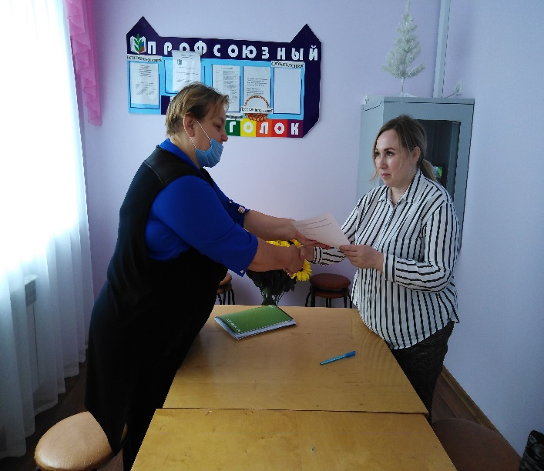

2. Мероприятия по защите социально-экономических интересов и прав работников

В течение года с профкомом согласовывались приказы и распоряжения, касающиеся социально-трудовых отношений работников школы (оплата труда, графики работы сотрудников, стимулирующие выплаты сотрудникам, вопросы охраны труда и др.). Сегодня все работники школы, независимо от принадлежности к профсоюзной организации, пользуются социальными льготами, предоставляемыми им в соответствии с коллективным договором. Договор позволяет расширить рамки действующего трудового законодательства, обеспечить дополнительное финансирование мероприятий по охране труда, улучшить условия труда и быта работников, оказать им материальную помощь. Хочется отметить отсутствие производственного травматизма в школе за прошедший год. Председатель профсоюзной организации школы принимает участие в работе комиссии по аттестации педагогических кадров. Огромную помощь в правовом отношении оказывает Правовой инспектор труда ТПО Хасанова Альбина Наилевна.
3. Организационная работа

За отчетный период на 12 заседаниях профкома обсуждались вопросы, охватывающие такие направления профсоюзной деятельности, как контроль за соблюдением коллективного договора, социально-экономические вопросы, информационная работа, охрана труда, оздоровление работников, культурно - массовая работа, оказание материальной помощи и т.д. В течение года председатель профкома участвовала в работе наградной комиссии, в заседаниях комиссии по распределению стимулирующих выплат, премировании сотрудников, комиссии по трудовым спорам. Регулярно проводятся заседания профкома по вопросам выплаты материальной помощи членам профсоюза, оформляются протоколы заседаний профкома, производится регистрация документов (заявлений о вступлении, о выплате материальной помощи и т.д.)
Профком школы проводит большую работу по освещению деятельности профсоюзной организации через наглядную агитацию. В распоряжении профсоюзного комитета для информирования членов профсоюза, а также всей общественности школы используются: - Страничка профсоюзной организации на сайте школы. Информационный стенд и интернет-страница профкома знакомят членов профсоюза и остальных сотрудников школы с отдельными сторонами жизни и деятельности профсоюзной организации - планами, решениями профкома, объявлениями, поздравлениями и т.п. Наряду с современными средствами, заслуженной популярностью пользуются и традиционные способы доведения информации до членов профсоюза, основанные на личном контакте: встречи, собрания. Профком школы проводит большую работу по сохранению профсоюзного членства и вовлечению в Профсоюз новых членов. Одним из направлений деятельности профкома школы является оздоровительная работа сотрудников. Наши сотрудники принимают активное участие по всем видам спорта. Важным направлением в деятельности профкома является культурно-массовая работа, так как хороший отдых способствует работоспособности и поднятию жизненного тонуса. Доброй традицией становится поздравление работников с профессиональными и календарными праздниками, с юбилейными датами. В такие дни для каждого находятся доброе слово и материальная поддержка. Не были оставлены без внимания и ветераны. Ко Дню Пожилого человека ветераны приглашаются на чаепитие.
Огромную помощь в данном направлении оказывает Специалист по организационной работе ТПО Козицкая Елена Юрьевна.

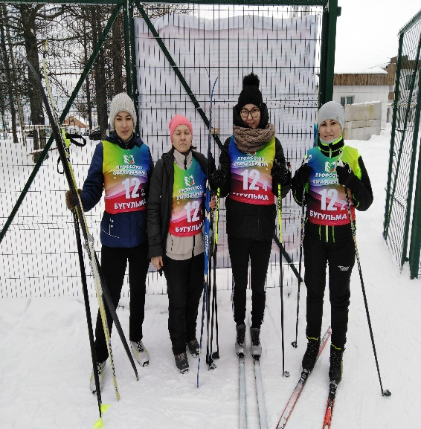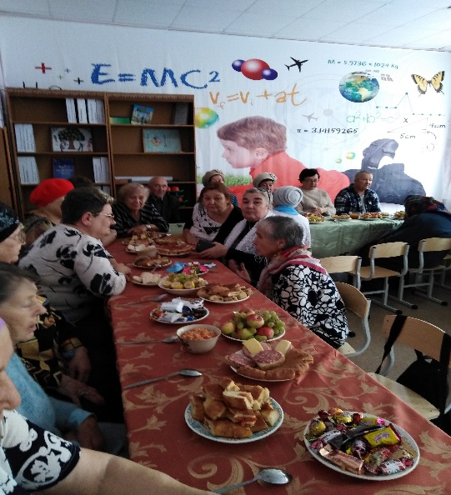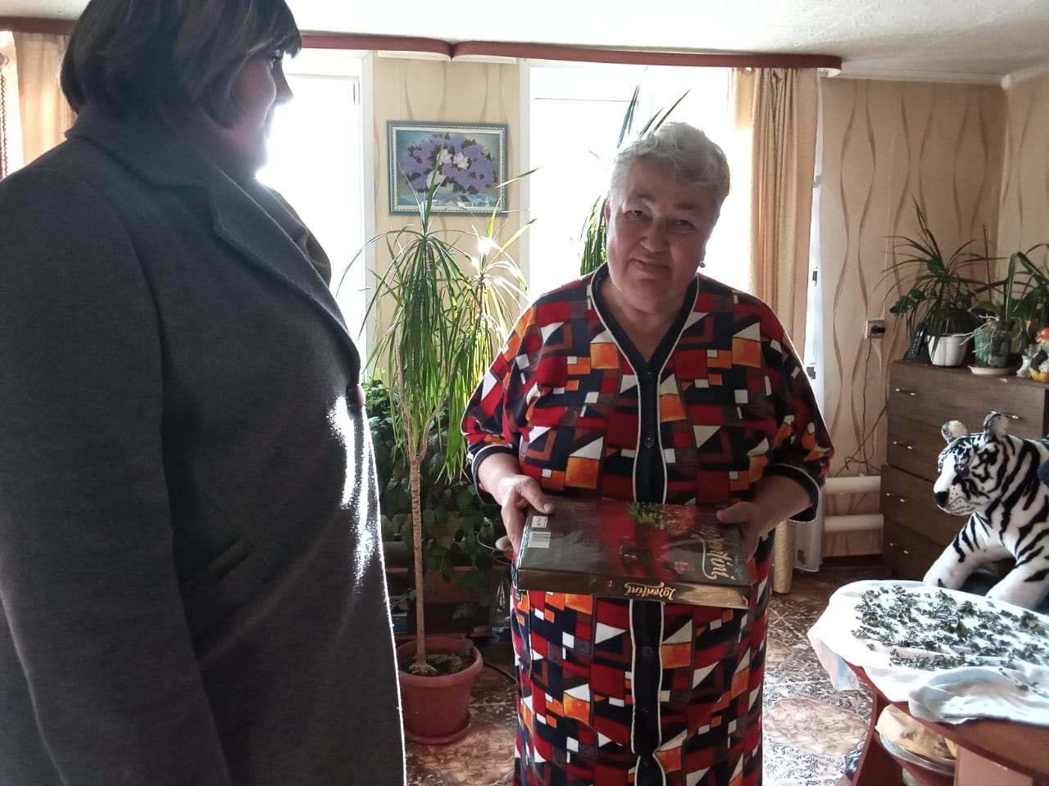

4. Финансовая работа
Финансовое обеспечение деятельности профсоюзной организации проводилось в соответствии с решениями профкома, с соблюдением норм законодательства и бухгалтерского учёта. Для проведения культурно-массовых, спортивно-оздоровительных мероприятий и оказания материальной помощи выделялись средства из членских профсоюзных взносов в соответствии со сметой установленной Территориальной профсоюзной огранизацией.
Статьи использования целевых средств МБОУ СОШ №4
 | Статьи | 2019 | 2020
1 | Подписка | 1501.62 | 1629.11
2 | Информационное обеспечение |  | 5940.00
3 | Проведение мероприятий. | 23.800.00 | 7060.00
4 | Подарки | 11.200.00 | 13.200.00
5 | Материальная помощь | 6.200.00 | 11.200.00

Огромную помощь в финансовой работе оказывает Главный бухгалтер ТПО Колесникова Галия Нигматзяновна.
5. Участие в республиканском проекте « Профсоюзная неделя – 30 лет вместе». Старались принять и принимали активное участие.

6. Предложения по улучшению работы профсоюзного комитета
У профсоюзного комитета есть, над чем работать. В перспективе - новые проекты по мотивации вступления в профсоюз, по организации культурно-массовой и спортивно-оздоровительной работы, по усилению информирования членов профсоюза о работе профкома. Каждый член профсоюза уже понимает, что единому, сплоченному, постоянно развивающемуся профессиональному союзу по плечу решение важнейшей задачи - сделать профессию педагога престижной. Профсоюзному комитету предстоит работать над отмеченными проблемами, постараться еще активнее заявить о себе, о роли профсоюзной организации в жизни коллектива. Главными направлениями в этой работе остаются: защита прав и интересов работников учреждения, соблюдение законности, повышение ответственности за результаты своего личного труда и работы коллектива в целом.
Огромная благодарность, вам всем, за чуткость, понимание, уважение, человеческое отношение. Особенно, огромное спасибо Трофимовой Ирине Александровне за общее руководство. Приятно с вами работать. Здоровья и благополучия вам и вашим семьям.

